Asunto: sobre la Asamblea General Virtual 3

Colegas del Consejo de Administración
Federación Internacional de Movimientos de Escuela Moderna
Presentes

Los delegados y representantes de la Asamblea General de Lenguas latinas (AG2) reunidos el 9 de agosto nos hemos enterado de la decisión del Consejo de Administración de la FIMEM de que la Asamblea General Virtual 3 se lleve a cabo sólo con los delegados de los movimientos. Ante esta situación consideramos que, a partir de los principios básicos de la Pedagogía Freinet, es esencial generar condiciones para la participación democrática de un mayor número de miembros de los movimientos.
Como ejemplo, la asamblea escolar es una de las características esenciales de nuestra pedagogía. En ella construimos de forma colectiva los acuerdos, así como manifestamos nuestros desacuerdos. Sería de lamentar que los movimientos Freinet acepten la posibilidad de una asamblea acotada, cuando nosotros en nuestras aulas y escuelas impulsamos de manera cotidiana la toma de decisiones de forma horizontal e inclusiva.
Sabemos de las dificultades técnicas para llevar a cabo la Asamblea General 3, por lo cual estamos ofreciendo la opción de contar con una plataforma que ha sido utilizada por un movimiento de América Latina, que tiene un rango de hasta 500 personas y con un mecanismo para realizar votaciones.
Reiteramos: nos pronunciamos por una Asamblea General 3 abierta a todas las y los integrantes de los movimientos nacionales. Cualquier otra alternativa sería un mal precedente para un esfuerzo internacional que encabeza las expectativas de democracia, renovación y defensa de la escuela pública.
Con respecto al orden día, es necesario incorporar todas las sugerencias y propuestas que surjan de las reuniones de los grupos de lengua. En el caso de nuestro grupo, consideramos imprescindibles las mociones del MCEP-MEPA-MCE-REPEF, del REMFA; del MEPA y del ICEM en el orden del día.
También quisiéramos manifestar nuestra posición en torno a la necesaria presencia de los representantes de los movimientos de Ghana y Congo, que desean integrarse a la FIMEM, para escuchar de viva voz su petición, historia y posiciones respecto a la Carta de la Escuela Moderna.
Atentamente

Movimento Regional de Escola Moderna do Norte e Nordeste do Brasil, Brasil; Movimiento Colombiano de Escuela Moderna, Colombia; Movimiento de Educación Popular-Freinet Uruguay, Uruguay; Movimiento por una Educación Popular Alternativa, México; Movimiento Freinet Chile, Chile; Movimiento Mexicano para la Escuela Moderna, México; Rede de Educadores e Pesquisadores da Educação Freinet, Brasil; Movimiento Cooperativo de Escuela Popular, España; Movimiento de Cooperación Educativa, Italia.

MREMNN MCEM 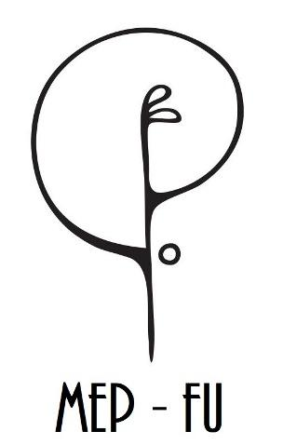 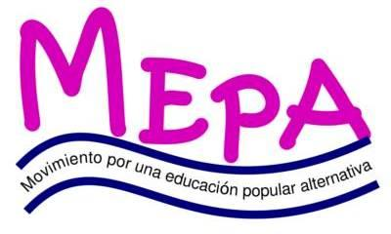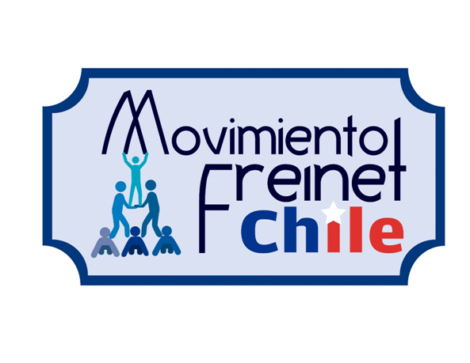 REPEF 